CASE METHODE 2
STRUKTUR DATA
Nama : Asjad Iman Nazeb Zebua
NIM : 5243151011
Kelas : PTIK B 2024

1. Tugas Toping String
- Menyimpan string “Komputer” dalam array karakter

#include <iostream>
#include <cstring>
using namespace std;

int main() {
char str[20] = "komputer";
int len = strlen(str);

- Menampilkan seluruh karakter satu persatu

for (int i = 0; i < len; i++) {
cout << "Karakter ke-" << i + 1 << ": " << str[i] << endl;
}

- Menyisipkan karakter ‘z’ di posisi ke-4
for (int i = len; i >= posInsert; i--) {
str[i + 1] = str[i];
}
str[posInsert] = newChar;
len++;

- Menghapus karakter ‘m’

for (int i = 0; i < len; i++) {
if (str[i] == 'm') {
posDelete = i;
break;
}
}
for (int i = posDelete; i < len; i++) {
str[i] = str[i + 1];
}
len--;

- Menampilkan hasil akhir string

cout << "\nHasil akhir string: " << str << endl;

Berikut Code keseluruhan jika di gabung :

#include <iostream>
#include <cstring>
using namespace std;

int main() {
char str[20] = "komputer";
int len = strlen(str);

cout << "Tampilan :\n";
for (int i = 0; i < len; i++) {
cout << "Karakter ke-" << i + 1 << ": " << str[i] << endl;
}
cout << endl;

int posInsert = 3;
char newChar = 'z';

for (int i = len; i >= posInsert; i--) {
str[i + 1] = str[i];
}
str[posInsert] = newChar;
len++;
cout << "Setelah menyisipkan 'z' di posisi ke-4: " << str << endl;
int posDelete = -1;

for (int i = 0; i < len; i++) {
if (str[i] == 'm') {
posDelete = i;
break;
}
}

if (posDelete != -1) {
for (int i = posDelete; i < len; i++) {
str[i] = str[i + 1];
}
cout << "Setelah menghapus 'm': " << str << endl;
} else {
cout << "Karakter 'm' tidak ditemukan!" << endl;
}

cout << "\nHasil akhir string: " << str << endl;

return 0;
}

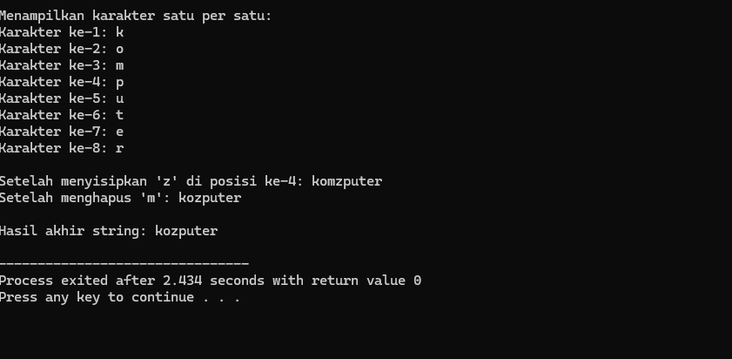

2. Tugas TRY ME

Terjadi Stack overflow dan secara paksa berhenti karena rekusifnya tak terbatas

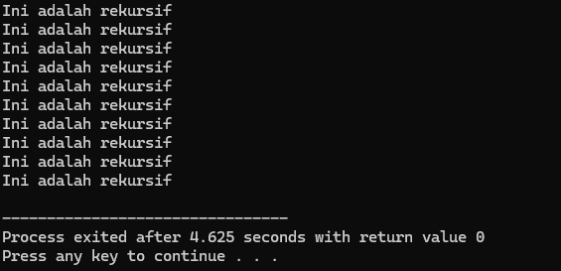

3. EDIT ME

#include <iostream>
using namespace std;

void rekursif(int n) {
if (n > 0) {
cout << "Ini adalah rekursif\n";
rekursif(n - 1);
}
}

int main() {
rekursif(10);
return 0;
}

Yang di perbaiki : rekursif(n) di ganti menjadi ekursif (n – 1) ;, dan n—menjadi n – 1
Maka dengan begitu output dihasilkan sebanyak 10 kali
